在线教学总结
基础部数学教研室 邵强
几周的在线教学已经过去了，现把自己的一些感受和做法总结如下：
接到要在线教学的通知后，为了有更好的直播效果，我购买了超清摄像头，这个摄像头好处在于可以随意旋转，我把镜头朝下，这样学生在观看直播的时候，如果遇到不明白的问题，我可以随时在纸上给大家解答，写出详细的解题步骤。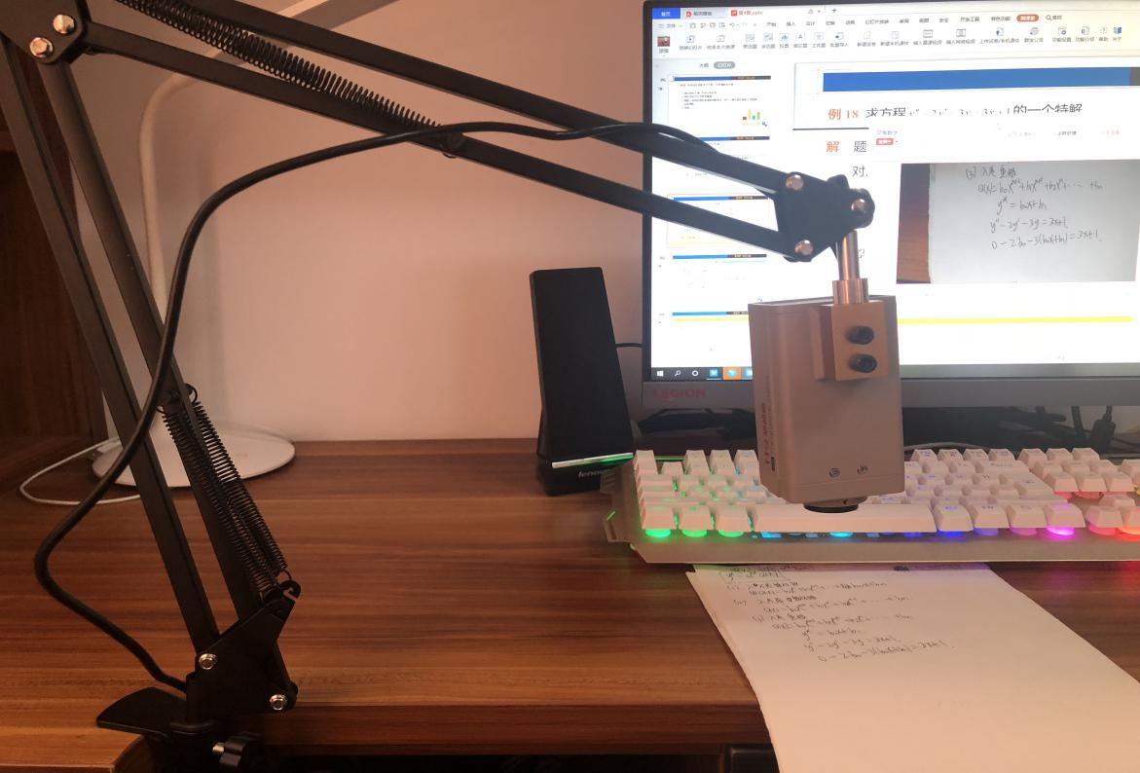
接下来说一下我用的直播软件，首先应用现在全国都很火热的雨课堂，这个平台确实功能强大，方便了老师教学，但是人数一多就会拥堵，基本上是早上1、2节课还好，3、4节课登陆不上去，因此我采用雨课堂和其他直播软件相结合的办法。
在开学之前，我通过雨课堂公告的办法向同学们发送我提前建立好的qq群号码，让大家及时加入，方便传达上课通知。我提前在网上搜索了很多直播软件，比如腾讯极速课堂，腾讯会议，钉钉等等，并且和每个班的同学们约好了时间，对这些软件一一测试。首先雨课堂可以直播，但是不能分享屏幕，并且直播过程学生感觉客户端体验不流畅，腾讯极速课堂可以分享屏幕，也可以举手发言，能同时好几个人对话，但是缺点是声音有回声，有杂音，学生觉得效果很差，最后我测试了钉钉，怎么说呢，阿里巴巴公司还是厉害，各种功能应有尽有，能直播，能分享屏幕，能和同学直播画面交流，聊天界面也很舒适，留作业功能很人性化，看完作业后自动发放给学生，最重要的是从头到尾不卡顿，相当流畅，声音也很清晰，直播结束后马上就可以生成直播回放和直播数据，对老师来说很方便。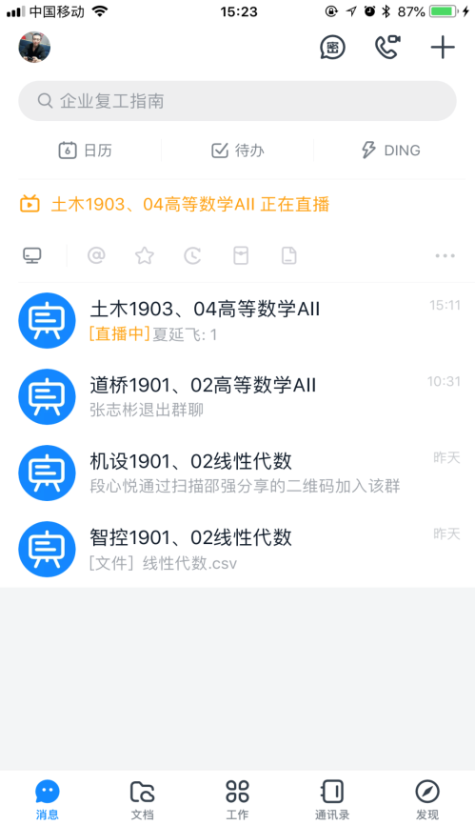 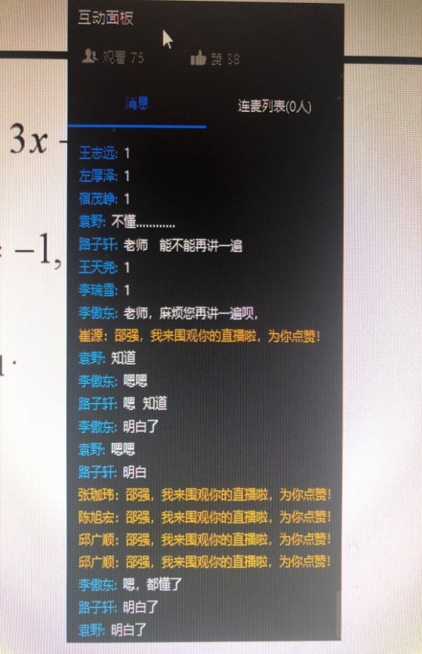
我在直播过程中遇到同学有不明白的问题，就可以通过摄像头下给同学们写过程，一点不卡顿，和平时在黑板上写板书一样，边说边解释，同学们就像和老师面对面一样解决了问题：
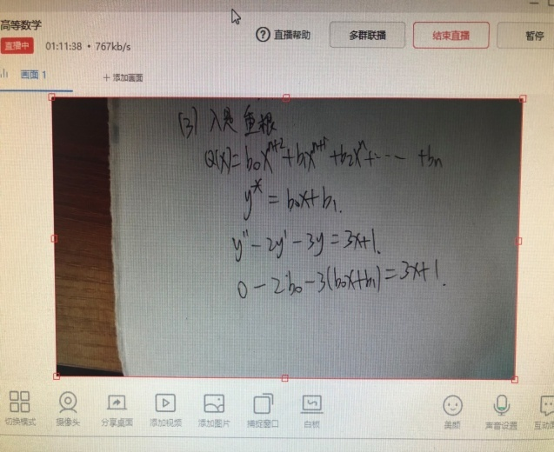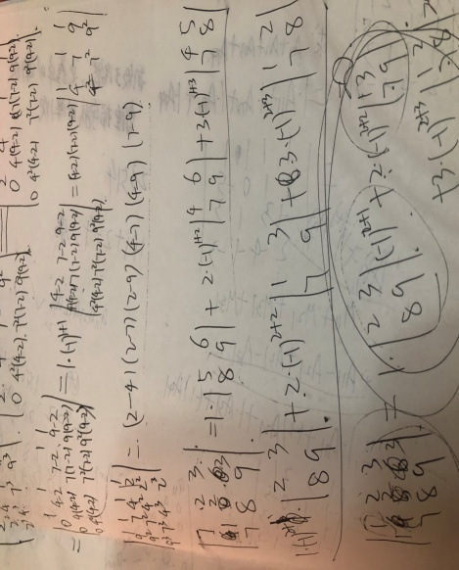
这个是我在直播过程中通过雨课堂随机点名让同学连麦回答，可以看到同学画面，声音交流不卡顿，互动效果很好。 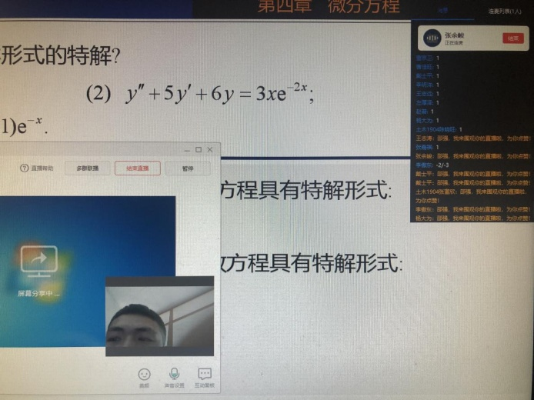
这个是我在直播过程中讲解完一个比较难的知识点后，询问他们是否听懂，我告诉他们听懂就打1，这样既不会耽误时间，也能让我了解到每位同学的听课状况。
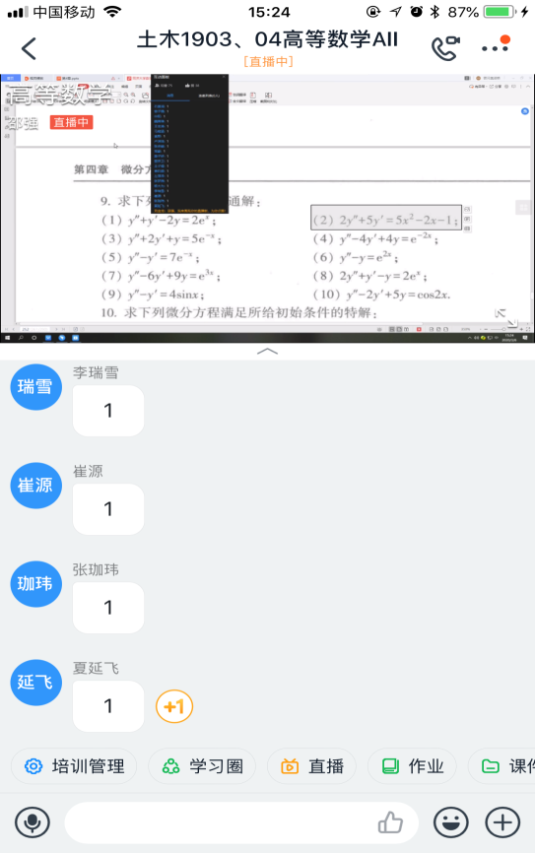
这两张图片是直播结束后生成的数据，可以很清楚的看到每位同学观看直播时长。

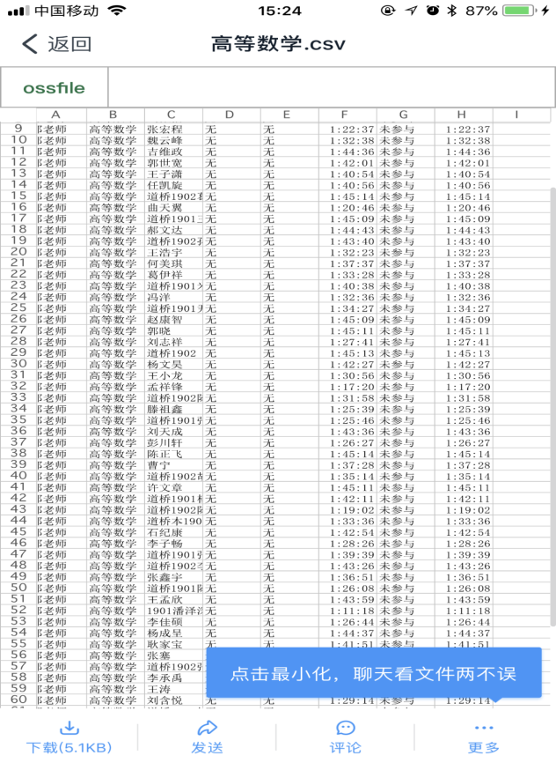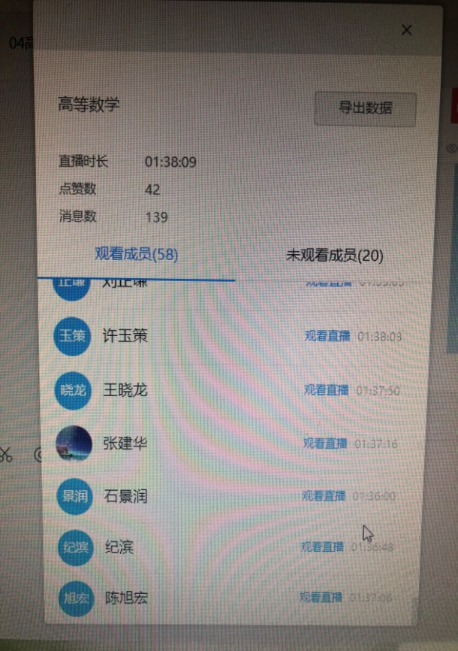
直播结束后会生成直播回放，非常方便，学生随时可以观看，方便课后复习。
总之，现在在线教学正在有序进行，老师们每天都在互相交流经验，相信这样的教学方式一样可以得到同学们的认可。

